|  |
| --- |
|  |
| The Specification |
| [Type the document subtitle] |
|  |
| **[Your Name]** |
| **[Pick the date]** |

[Type the abstract of the document here. The abstract is typically a short summary of the contents of the document. Type the abstract of the document here. The abstract is typically a short summary of the contents of the document.]

Table of Contents

[To update the table of contents, right click the message below and select Update Field (F9 on PC, ⌥⌘U on Mac).]

**No table of contents entries found.**

页面

页面树

loading  
 main  
 share  
 connect  
 sport  
 setting  
 help  
 about your device

loading

用户界面

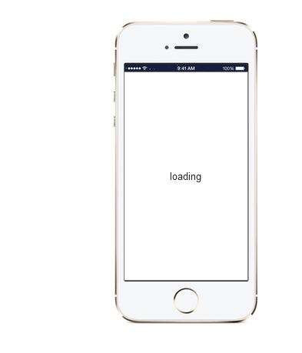

main

用户界面

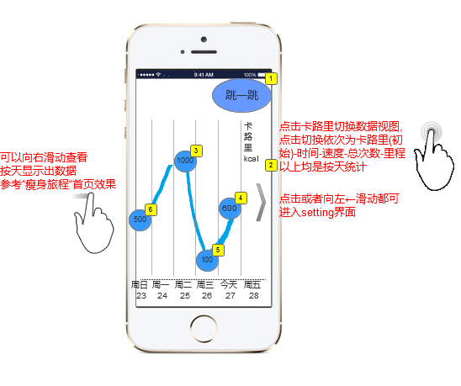

元件表

| 标注 | 交互 |
| --- | --- |
| 1 | OnClick(点击时):  用例 1:  打开 connect在当前窗口 |
| 2 | OnClick(点击时):  用例 1:  打开 setting在当前窗口 |
| 3 | OnClick(点击时):  用例 1:  打开 share在当前窗口 |
| 4 | OnClick(点击时):  用例 1:  打开 share在当前窗口 |
| 5 | OnClick(点击时):  用例 1:  打开 share在当前窗口 |
| 6 | OnClick(点击时):  用例 1:  打开 share在当前窗口 |

share

用户界面

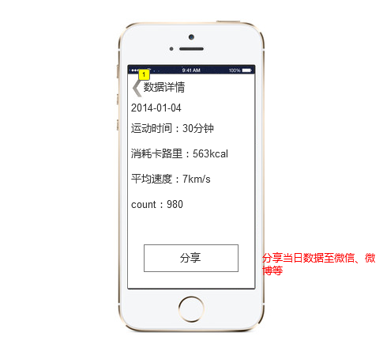

元件表

| 标注 | 交互 |
| --- | --- |
| 1 | OnClick(点击时):  用例 1:  打开 Back在当前窗口 |

connect

用户界面

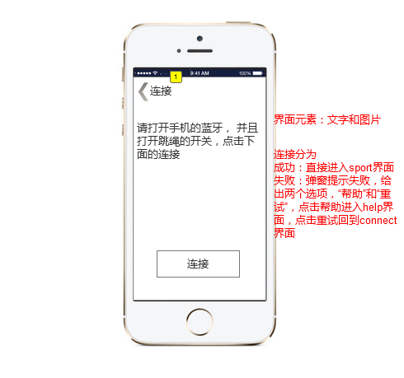

元件表

| 标注 | 标签 | 交互 |
| --- | --- | --- |
| 1 |  | OnClick(点击时):  用例 1:  打开 Back在当前窗口 |

连接中

连接中

用户界面



连接失败

状态1

用户界面

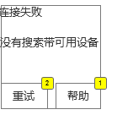

元件表

| 标注 | 交互 |
| --- | --- |
| 1 | OnClick(点击时):  用例 1:  打开 help在当前窗口 |
| 2 | OnClick(点击时):  用例 1:  打开 connect在当前窗口 |

连接1

状态1

用户界面



元件表

| 标注 | 交互 |
| --- | --- |
| 1 | OnClick(点击时):  用例 1:  隐藏 连接1  显示 连接中  等待500毫秒  隐藏 连接中  打开 sport在当前窗口 |

sport

用户界面

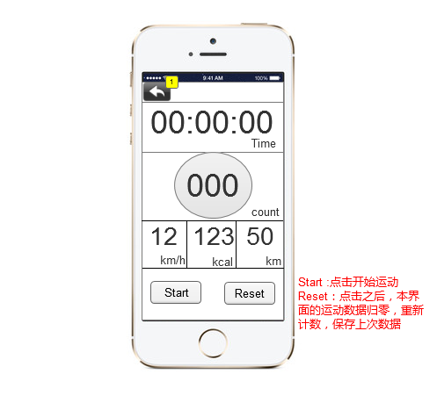

元件表

| 标注 | 交互 |
| --- | --- |
| 1 | OnClick(点击时):  用例 1:  打开 Back在当前窗口 |

setting

用户界面

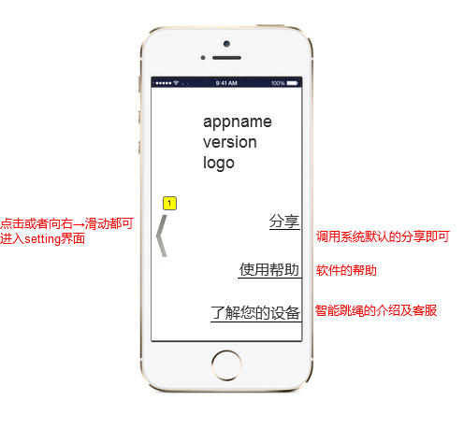

元件表

| 标注 | 交互 |
| --- | --- |
| 1 | OnClick(点击时):  用例 1:  打开 Back在当前窗口 |

help

用户界面

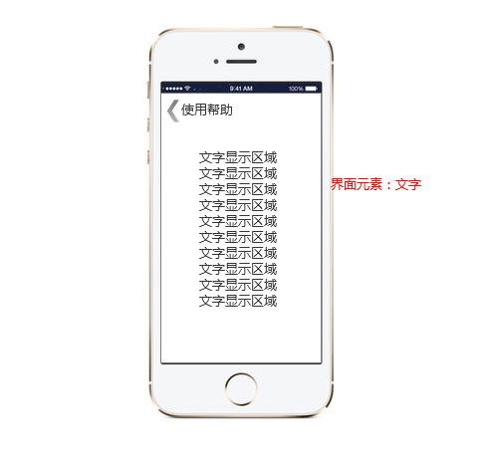

about your device

用户界面

